Защита персональных данных

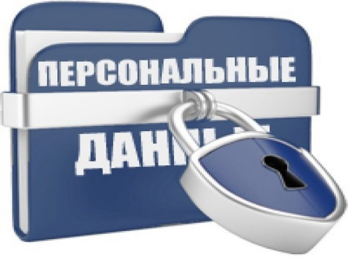

Уважаемые родители и сотрудники МБДОУОВИДС «Малышок».

27 июля 2006 года был принят Федеральный закон №152-ФЗ «О персональных данных» для обеспечения защиты прав и свобод человека и гражданина при обработке его персональных данных, в том числе защиты прав на неприкосновенность частной жизни, личную и семейную тайну. Одной из причин принятия данного закона послужили многочисленные факты краж баз персональных данных в государственных и коммерческих структурах, их повсеместная продажа. Закон вступил в силу 1 июля 2011 года. Действие закона распространяется не только на бумажные носители, но и на электронные средства (такие как автоматизированные информационные системы и электронные базы данных).
МБДОУОВИДС «Малышок» является оператором, осуществляющим обработку персональных данных сотрудников, воспитанников и их родителей (законных представителей) детского сада, а также физических лиц, состоящих в иных договорных отношениях с МБДОУОВИДС «Малышок». Сейчас в ДОУ собираются, хранятся, обрабатывается, передаются в вышестоящие инстанции персональные данные сотрудников, детей. Поэтому заведующему нашего ДОУ необходимо сделать все, чтобы было соблюдено действующее законодательство в области защиты персональных данных. Таким образом, в настоящее время проблема защиты персональных данных является очень актуальной. Для соблюдения требований закона «О персональных данных» (далее - ПДн) детский сад должен получить от сотрудников и родителей (законных представителей) каждого воспитанника СОГЛАСИЕ НА ОБРАБОТКУ ПДн (на основании статьи 6, п. 1 №152-ФЗ «О персональных данных).
МЫ ДОЛЖНЫ ОБРАБАТЫВАТЬ ВАШИ ДАННЫЕ, НО МЫ НЕ МОЖЕМ ЭТО ДЕЛАТЬ БЕЗ ВАШЕГО СОГЛАСИЯ!
Некоторые сотрудники и родители обеспокоены необходимостью подписывать СОГЛАСИЕ на обработку персональных данных. Смеем Вас уверить, что причин для беспокойства нет. Ваше согласие будет храниться в МБДОУОВИДС «Малышок» и распространяться только на наше ДОУ.
С нормативно-правовыми документами и локальными актами по обеспечению защиты персональных данных и формами согласия (пакет документов по защите персональных данных в МБДОУОВИДС «Малышок») можно ознакомиться на этой странице и у заведующего МБДОУОВИДС «Малышок».
ДОКУМЕНТЫ

